Liepājas pilsētas pašvaldības iestāde
“Liepājas Kompleksā sporta skola”

Džudo nodaļa

Kā trenēties mājās attālināti

Metodiskā rokasgrāmata

Metodisko rokasgrāmatu sagatavoja
džudo treneri: Vladimirs Ševkovs,
Vaclavs Jaževičs,
Oskana Kļačkovska

Liepāja 2020

Vingrinājumu cikls mājas apstākļos grupām MT-1, MT-2, MT-3.

Mērķi:
- Attīstīt lokanību, spēku, izturību.
- Nostiprināt ķermeņa muskulatūru.
- Pilnveidot cīņas tehniku stājā un guļus cīņas tehniku bez pretinieka.

- Sagatavošanas daļa (10 min.)

- Iesildīšanās vingrinājumi (Pielikums Nr.1).

- Galvenā daļa (60 min.)

- Spēka un izturības vingrinājumi (Pielikums Nr.2) (30 min.)
Pildot vingrinājumus, jāpieraksta piegājienu skaits un vienā piegājienā izpildīto reižu skaits, kā norādīts paraugā. Vēlams katru dienu mainīt vingrinājumu kompleksu.
- Cīņas tehnika stājā bez pretinieka (Učikomi) (20 min.)
https://www.youtube.com/watch?v=XJmMC-z9bLk ( skatīt un pildīt līdz 6:23 min.)
- Guļus cīņas tehnika bez pretinieka (10 min.)
https://www.youtube.com/watch?v=zGltp-1qmZs&feature=emb_logo

- Nobeiguma daļa (10 min.)

- Stiepšanās vingrinājumi (Pielikums Nr.3).

Pielikums Nr.1
Iesildīšanās vingrinājumi
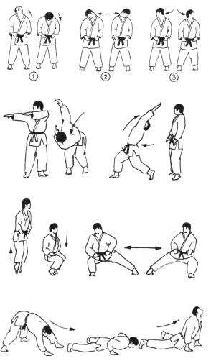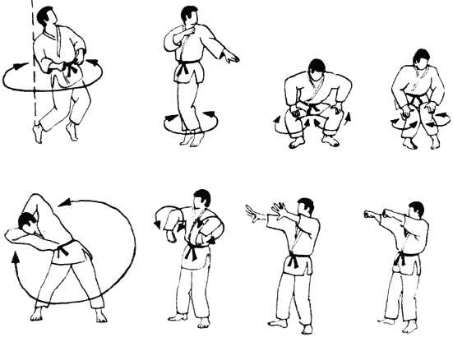

Pielikums Nr.2
Spēka un izturības vingrinājumi

Datums | Roku saliekšana balstā  5 sērijas pa 10-20 reizēm | Lēcieni ar auklu uz laiku  5 sērijas pa 2 minūtēm | Vēdera prese  5 sērijas pa 20-30 reizēm | Vingrinājumi mugurai  5 sērijas pa 20-30 reizēm | Pievilkšanās pie stieņa  5 sērijas pa 2-10 reizēm | Lēcieni no pietupiena uz augšu 5 sērijas pa 20-30 reizēm | Braukšana ar riteni  30-45 min. | Kross 1000-3000 m. | Skrējiens uz ātrumu  5 sērijas pa 30 m
Paraugs  16.04. | 5 x 15 |  | 5 x 25 | 5 x 25 | 5 x 10 | 5 x 20 |  | 1000m
Paraugs  17.04 | 5 x 12 | 5 x 2min. |  |  | 5 x 10 | 5 x 25 |  |  | 5 x 30m
Paraugs  20.04 |  |  |  |  |  |  | 30min.

Pielikums Nr.3
Stiepšanās vingrinājumi
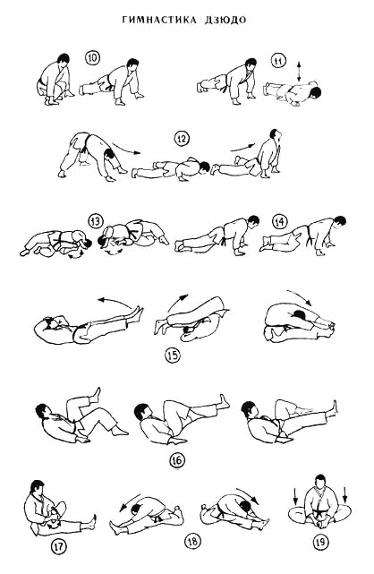

Vingrinājumu cikls mājas apstākļos grupām MT-4, MT-5, MT-6, MT-7.

Mērķi:
- Attīstīt lokanību, spēku, izturību.
- Nostiprināt ķermeņa muskulatūru.
- Pilnveidot cīņas tehniku stājā un guļus cīņas tehniku bez pretinieka (ar gumiju).

- Sagatavošanas daļa (10 min.)

- Iesildīšanās vingrinājumi (Pielikums Nr.1).

- Galvenā daļa (80 min.)

- Spēka un izturības vingrinājumi (Pielikums Nr.2) (45 min.)
Pildot vingrinājumus, jāpieraksta piegājienu skaits un vienā piegājienā izpildīto reižu skaits, kā norādīts paraugā. Vēlams, katru dienu mainīt vingrinājumu kompleksu.
- Cīņas tehnika stājā bez pretinieka (ar gumiju) (30 min.).
https://www.youtube.com/watch?v=NG6FJKIZ13g
- Guļus cīņas tehnika bez pretinieka (5 min.).
https://www.youtube.com/watch?v=zGltp-1qmZs&feature=emb_logo

- Nobeiguma daļa (10 min.)

- Stiepšanās vingrinājumi (Pielikums Nr.3).

Pielikums Nr.1
Iesildīšanās vingrinājumi

Pielikums Nr.2
Spēka un izturības vingrinājumi
Datums | Roku saliekšana balstā  5 sērijas pa 20-40 reizēm | Lēcieni ar auklu uz laiku  5 sērijas pa 3 minūtēm | Vēdera prese  5 sērijas pa 30-40 reizēm | Vingrinājumi uz muguru  5 sērijas pa 30-40 reizēm | Pievilkšanās pie stieņa  5 sērijas pa 10-20 reizēm | Lēcieni no pietupiena uz augšu 5 sērijas pa 30-40 reizēm | Braukšanas ar velosipēdu  45-60 min. | 3000-5000m. skrējens | Skrējiens uz ātrumu  5 sērijas pa 40 m
Paraugs  16.04. | 5 x 20 |  | 5 x 30 |  | 5 x 10 | 5 x 30 |  | 3000m
Paraugs  17.04. | 5 x 25 | 5 x 3min. |  | 5 x 35 | 5 x 15 |  |  |  | 5 x 40m
Paraugs  20.04. |  |  |  |  |  |  | 45min.

Pielikums Nr.3
Stiepšanās vingrinājumi

Vingrinājumu cikls mājas apstākļos grupām SMP-1, SMP-2, SPM-3, ASM.

Mērķi:
- Attīstīt lokanību, spēku, izturību.
- Nostiprināt ķermeņa muskulatūru.
- Pilnveidot cīņas tehniku stājā bez pretinieka (ar gumiju).

- Sagatavošanas daļa (10 min.)

- Iesildīšanas vingrinājumi (Pielikums Nr.1).

- Galvenā daļa (100 min.)

- Spēka un izturības vingrinājumi (Pielikums Nr.2) (60 min.).
Pildot vingrinājumus, jāpieraksta piegājienu skaits un vienā piegājienā izpildīto reižu skaits, kā norādīts paraugā. Vēlams, katru dienu mainīt vingrinājumu kompleksu.
- Cīņas tehnika stājā bez pretinieka (ar gumiju)
Viens no variantiem. (40 min.)
- https://www.youtube.com/watch?v=yNwVrCriuRc

- https://www.youtube.com/watch?v=zAQnGDMFbhw

- https://www.youtube.com/watch?v=EyEcSfx-Fdc

- Nobeiguma daļa (10 min.)

- Stiepšanās vingrinājumi (Pielikums Nr.3).

Pielikums Nr.1
Iesildīšanas vingrinājumi

Pielikums Nr.2
Spēka un izturības vingrinājumi

Datums | Roku saliekšana balstā  5 sērijas pa 40-50 reizēm | Lēcieni ar auklu uz laiku  5 sērijas pa 4 minūtēm | Vēdera prese  5 sērijas pa 40-50 reizēm | Vingrinājumi mugurai  5 sērijas pa 40-50 reizēm | Pievilkšanās pie stieņa  5 sērijas pa 20-30 reizēm | Lēcieni no pietupiena uz augšu 5 sērijas pa 40-50 reizēm | Braukšana ar velosipēdu  60-90 min. | 5000-10000m. skrējens | Skrējiens uz ātrumu  5 sērijas pa 60 m
Paraugs  16.04. | 5 x 40 |  | 5 x 40 |  |  | 5 x 40 |  | 7000 m
Paraugs  17.04. |  | 5 x 4min. |  | 5 x 40 | 5 x 20 |  |  |  | 5 x 60 m
Paraugs  20.04. |  |  |  |  |  |  | 60 min.

Pielikums Nr.3
Stiepšanās vingrinājumi

